Механизм гидролиза гуанозинтрифосфата
в активном центре ферментативного комплекса Ras-GAP ^{[1]}
Лычко Л.А.
Студент
Московский государственный университет имени М.В.Ломоносова,
химический факультет, Москва, Россия
E-mail: leonoora@rambler.ru
Малые ГТФазы играют важную роль при передаче сигналов в клетке. Одним из наиболее интересных представителей данного класса ферментов является белок Ras, управляющий процессами клеточного деления. Потеря ферментативной активности белка Ras может приводить к неконтролируемому делению клеток и к онкологическим заболеваниям, что и обуславливает интерес к нему. Целью данной работы являлось исследование механизма реакции гидролиза гуанозинтрифосфата в активном центре комплекса Ras с активирующим белком GAP.
В данной работе с помощью современных методов вычислительной химии был рассчитан профиль потенциальной энергии реакции гидролиза ГТФ в комплексе Ras-GAP. Согласно результатам моделирования, данный процесс протекает в две стадии. На первой из них происходит разрыв связи между β- и γ-остатками фосфорной кислоты с образованием промежуточного комплекса γ-фосфата с молекулой воды (Рис. 1). На второй стадии процесса происходит перенос протона с молекулы воды на атом кислорода γ-фосфата. Данный механизм находится в хорошем согласии с экспериментальными сведениями о данной реакции.

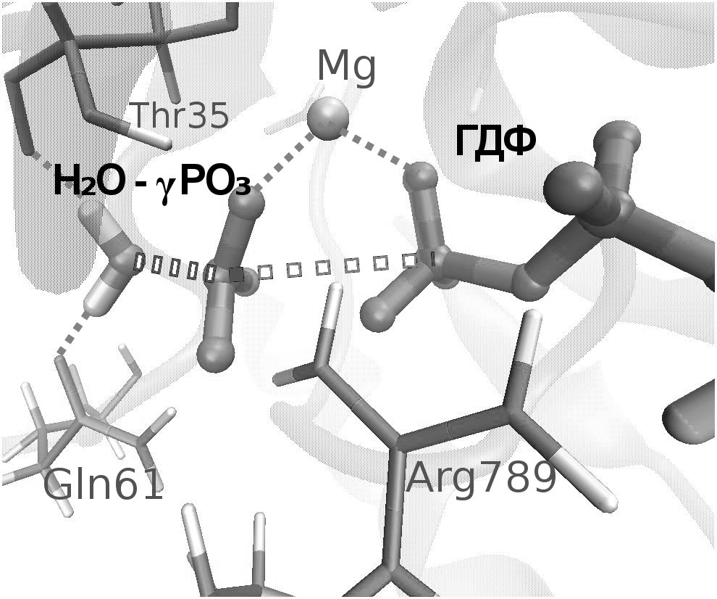
Рис. 1. Структура интермедиата для реакции гидролиза ГТФ в активном центре комплекса Ras-GAP.

Для нахождения профиля потенциальной энергии реакции гидролиза ГТФ в работе был использован комбинированный метод квантовой и молекулярной механики (КМ/ММ). Квантовомеханическая подсистема моделировалась с помощью теории функционала плотности (PBE0/cc-pVDZ). Для описания атомов молекулярно-механической подсистемы использовалось силовое поле Amber. Вычисления были проведены с помощью программного пакета NWChem. Работа выполнена с использованием ресурсов суперкомпьютерного комплекса МГУ имени М.В. Ломоносова.

Выражаю огромную благодарность своему научному руководителю к.ф.-м.н. Владимиру Андреевичу Миронову за деятельную помощь, терпение, поддержку и ценные ответы на все возникающие вопросы.
1. Данная работа поддержана Российским фондом фундаментальных исследований (проект № 14-03-31898).

